Exercice 1
Mur de jetons
- Le mur numéro 1 a pour force $5×3+3×5+5=35$,
le mur numéro 2 a pour force $7×3+5×1+3×2+1=33$. C’est ce numéro 1 qui a la plus grande force.
- On cherche $a, b, c, d$ entiers compris entre 1 et 6 tels que $7a+5b+3c+d=48$. Un mur possible est :
 |  |  | 1 |  |  |  | Somme 1
 |  | 2 | 2 | 2 |  |  | Somme 6
 | 4 | 4 | 4 | 4 | 4 |  | Somme 20
3 | 3 | 3 | 3 | 3 | 3 | 3 | Somme 21
 |  |  |  |  |  |  | Total 48
- Une idée est de ne changer qu’une seule valeur (mais il y a bien des façons de faire) :
 |  | 1 |  |  |  |  |  | 2 |  |  |  |  |  | 3
 | 2 | 2 | 2 |  |  |  | 2 | 2 | 2 |  |  |  | 2 | 2 | 2
1 | 1 | 1 | 1 | 1 |  | 1 | 1 | 1 | 1 | 1 |  | 1 | 1 | 1 | 1 | 1
Force 12 Force 13 Force 14
- Pour fabriquer un mur de trois étages de force 20, il faut trouver des entiers $a, b, c$ compris entre 1 et 6 tels que
$5a+3b+c=20$. Les valeurs possibles pour $a$ sont 1, 2 et 3 car on doit avoir $5a<20$.
Si $a=3$, on a $3b+c=5$, la seule valeur possible pour $b$ est 1 (car on doit avoir $3b<5$) et alors $c=2$;
Si $a=2$, on a $3b+c=10$, ce qui donne de même $b=3$ et $c=1$ ou $b=2$ et $c=4$ ;
Si $a=1$, on a $3b+c=15$, ce qui donne $b=4$ et $c=3$, ou $b=3$ et $c=6$.
Il y a donc 5 murs possibles de force 20.

Exercice 2
Un logo
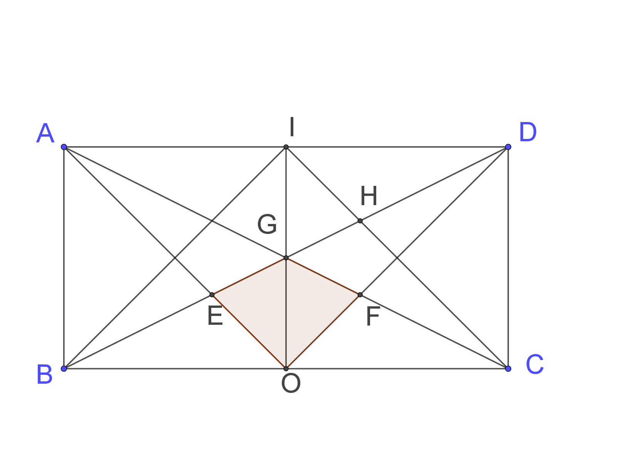 | - Les droites$(AB)$et $(IO)$ sont parallèles car perpendiculaires toutes les deux à la droite $(BC)$ donc les triangles $BGO et BCD$ sont emboités et comme $O$est le milieu de $[BC]$, on en déduit que $G$ est le milieu de $[BD]$et que $OG=\frac{1}{2}OI=1$.  (on peut aussi raisonner par symétrie : G est centre de symétrie du rectangle ABCD, donc I le milieu de [AD] est le symétrique de O le milieu de [BC] par rapport à G donc $OG=IG=\frac{1}{2}OI=1$)  On en déduit que l’aire du triangle $BOG$ rectangle en O est  $A_{BOG}=\frac{BO×OG}{2}=1$.  - Le point $G$ est le milieu des segments $\left[AC\right]$ et $\left[OI\right]$ donc le quadrilatère $AICO$ est un parallélogramme.
- Les droites $\left(AD\right)$ et $\left(BC\right)$ sont parallèles donc les angles alternes-internes $\hat{DBC}$ et $\hat{BDA}$ ont donc même mesure. Comme $AICO$ est un parallélogramme, les droites $\left(AO\right)$ et $\left(IC\right)$ sont parallèles. Les droites $\left(BO\right)$ et $\left(ID\right)$ sont parallèles. Les angles $\hat{BOA}$ et $\hat{DIC}$ ont donc même mesure. De plus $BO=\frac{1}{2}BC=\frac{1}{2}AD=ID$.
On peut donc affirmer que les triangles $BEO$ et $DIH$ sont égaux.
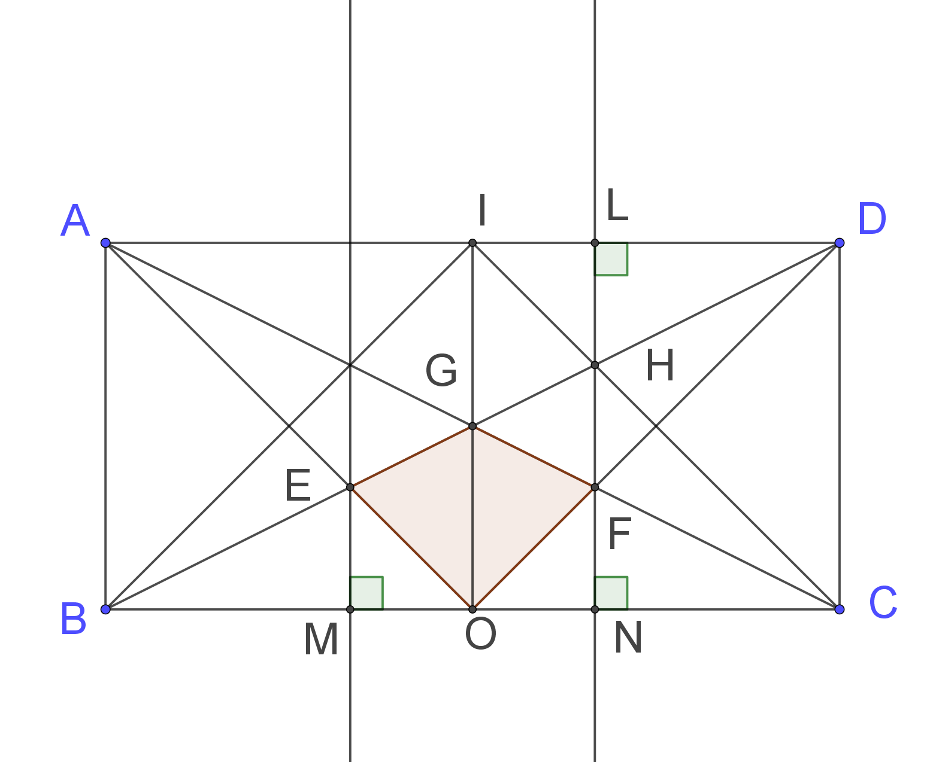 | - On note respectivement $L$ le pied de la hauteur issue de $H$ dans le triangle $IHD$, $N$ le pied de la hauteur issue de $H$ dans le triangle$BHC$ et $M$ le pied de la hauteur issue de $E$ dans le triangle BEO alors :  Dans le triangle $BHC$, $O$ est le milieu de $\left[BC\right]$ et $\left(AO\right)$ et $\left(IC\right)$ sont parallèles donc $BHC$ est un agrandissement de $BEO$, les dimensions du premier étant le double de celles du second.  On a donc $HN=2EM$.
- On peut donc écrire$2=AB=LN=LH+HN=EM+HN=3EM$ soit $EM=\frac{2}{3}$.
On en déduit que $A_{EGO}=A_{BOG}-A_{BEO}=1-\frac{BO×EM}{2}=1-\frac{2×\frac{2}{3}}{2}=\frac{1}{3}$
d’où, par symétrie d’axe (IO), $A_{OFGE}=\frac{2}{3}$.
Exercice 3
Décomposition

- a. $11=4+7$ score 28
b. $11=1+1+1+1+1+1+1+1+1+1+1$ score 1
c. $11=5+1+1+1+1+1+1$ score 5
d. $11=3+4+4$ score 48
- $11=2+3+3+3$ score 54
- Si $11=1+S, 12=2+S$ . Si on appelle $P$ le produit des termes de la somme $S,$le score passe de $P$ pour 11 à $2P$pour 12
- a. Si $m=5+S$et si le produit des termes de la somme $S$ est $P$, en écrivant $m=2+3+S$, le score passe de $5P$à $6P$.
b. Si $m=x+S$ et si le produit des termes de la somme $S$ est $P$, alors la décomposition $m=2+\left(x-2\right)+S$ fait passer le score de $xS$ à $2\left(x-2\right)S.$Ce score est strictement plus grand que le précédent dès que $2\left(x-2\right)>x$ , c’est-à-dire $x>4$
- En application du résultat formulé à la question précédente, nous allons procéder à des décompositions dont les termes sont tous inférieurs à 5.
a. $58=14×4+2$ donne un score égal à $4^{14}×2=536 870 912$
Comme $4=2+2$, et $4=2 ×2$, il n’y a pas d’intérêt à remplacer une suite de $4$ par une suite de $2$ou une suite de $2$ par une suite de$4$.
$58=19×3+1$ donne un score égal à $3^{19}×1=1 162 261 467$
$3+3=2+2+2$, mais $3^{2}=9$ tandis que $2^{3}=8$. Une suite de deux $3$ est donc préférable à une suite de trois $2$, mais une des questions précédentes nous amène à ne pas utiliser 1.
$58=18×3+4$ donne un score égal à $3^{18}×4=1 549 681 956$. C’est le meilleur score.
b. $59=19×3+2$ donne un score égal à $3^{19}×2=2 324 522 934$. C’est le meilleur score.
c. $60=20×3$ donne un score égal à $3^{20}=3 486 784 401$. C’est le meilleur score

Exercice 4
Une opération surprenante
- Par définition, $3∇5=3^{2}-3×5=9-15=-6$
- $x∇y=x^{2}-x×y=x×(x-y)$. Comme $x$ est négatif, le signe de ce produit est le signe contraire à celui de $x-y$. Il est positif si $x-y≤0$, c’est-à-dire si $x≤y$, négatif dans le cas contraire.
Donc la réponse est non, il suffit de proposer un contre-exemple :
$\left(-1\right)∇\left(-2\right)=-1$ est négatif et $\left(-1\right)×\left(-2\right)=2$ est positif.
- $x∇y=x^{2}-x×y$ et $y∇x=y^{2}-y×x$.
On voit que $1∇2=-1$ tandis que $2∇1=2$. L’opération n’est pas commutative.
- a. $x∇0=x²$ et $0∇x=0$. Il n’y a égalité que dans le cas $x=0$
b. $x∇1=x^{2}-x.$L’égalité $x^{2}-x=x$ se produit pour $x\left(x-2\right)=0$, c’est-à-dire pour 0 et 2.
- $x∇y=1$ s’écrit $x^{2}-xy=1$ ou encore $x\left(x-y\right)=1$
Ce produit d’entiers ne peut valoir $1$ que si les deux facteurs valent $1$ ou $-1$.
On a donc soit $x=1$ et $x-y=1$ donc $y=0$
soit $x=-1$ et $x-y=-1$ donc $y=0$

